Приложение № 1
Снимка 1
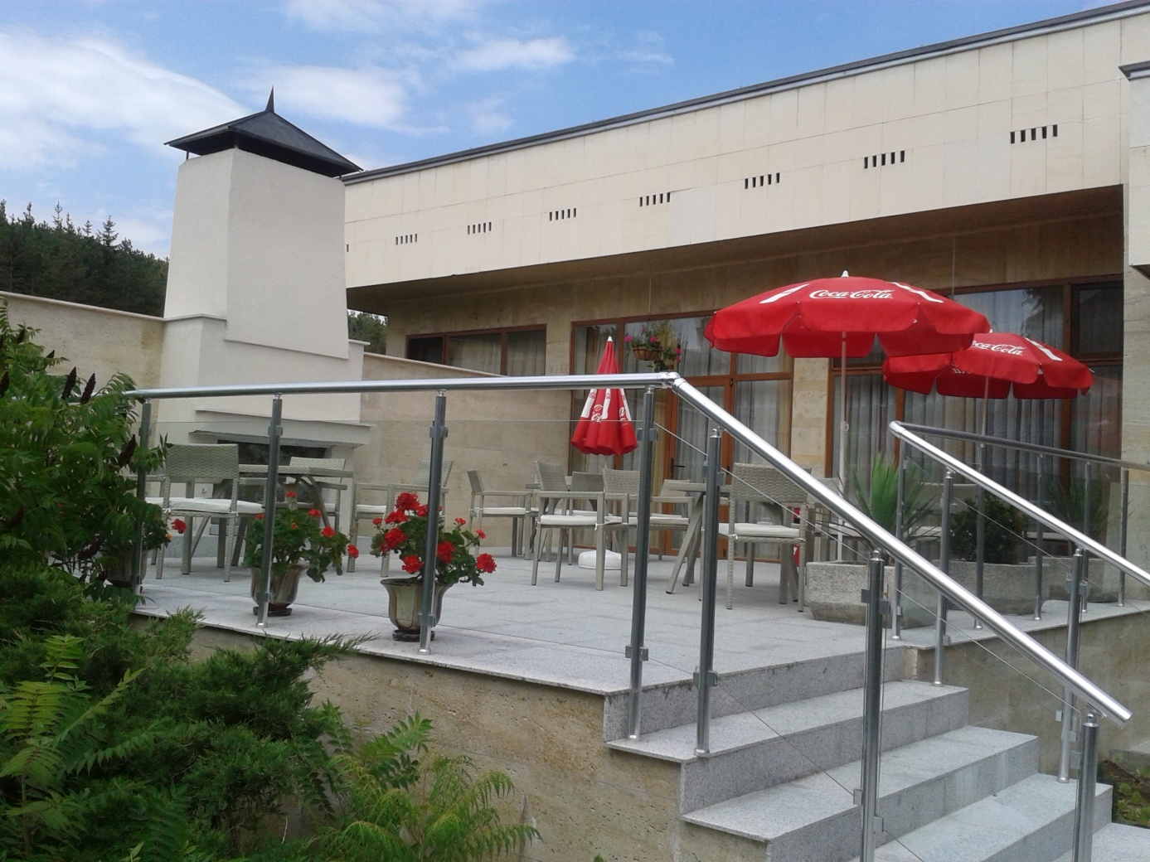
Схема 1

